**인공지능의 발달과정**

AI는 1956년 다트머스 컨퍼런스에서 처음으로 학문적 연구의 대상이 된 이래, 발전과 침체를 반복하면서 지금에 이르기까지 성장해 왔다. 현재는 두 차례의 침체를 겪고 난 이후 AI에 대한 관심과 연구, 투자가 다시 활발한 시기이다.

|  |  |  |
| --- | --- | --- |
| 1950년~1970년대 | 1980년대~2010년 | 2010년 이후 |
| 안공신경망 | 머신러닝 | 딥러닝 |
| 신경망 연구로 AI에 대한  기대감이 높아짐 | 머신러닝에 대한 관심이 높아짐 | AI의 시대가 본격화함 |

1) 인공신경망(artificial neural network, ANN)

기계학습과 인지과학에서 다루는 것으로 생물학의 신경망에서 작동하는 방식을 모방한 통계학적 학습 알고리즘이다.

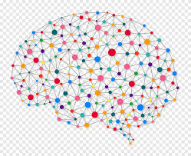

인공신경망

2) 머신러닝(machine learning: 기계학습)

사람이 프로그램한 대로만 작동하는 것이 아니라 기계가 인간처럼 스스로 학습하는 능력을 가질 수 있도록 하는 것이다.

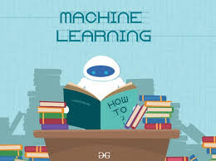

머시러닝

3) 딥러닝(deep leaning: 심층학습)

높은 수준의 추상화를 위한 머신러닝 알고리즘의 집합이라고 할 수 있으며, 사람의 사고방식을 컴퓨터에게 가르치는 기계학습의 한 분야로서 심층학습(深層學習)이라고도 한다.

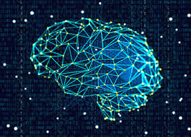

딥러닝

4) AI 연구의 주요 성과들

AI의 발달 과정에서 그 성과를 확인하고자 하는 주요 사건들이 있어 왔다. 그 사건들을 통해 AI의 성능을 확인하고 관심을 확산하는 계기가 되었다. 최근 2016년에 있었던 이세돌 9단과 알파고의 바둑 대국은 일반인들에게 엄청난 관심을 불러일으키면서 과학기술의 발달과 그 성과에 대해 놀라고 미래를 새롭게 전망하게 하는 계기가 되었다.

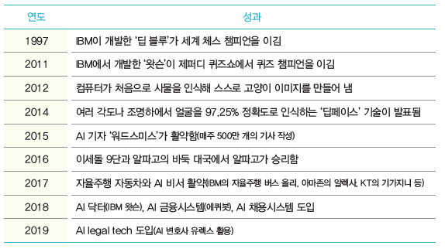

인공지능의 주요성과

출처: 인공지능가이드북(부산시교육청)